
Sinh viên thực hiện:
DTH235609 - Nguyễn Nhất Anh - DH24TH1_ Nhóm1_Tổ2
DTH235665- Phạm Hữu Huy - DH24TH1_ Nhóm1_Tổ2

Giảng viên hướng dẫn: Ths.Nguyễn Ngọc Minh
BÁO CÁO ĐỒ ÁN
Chuyên đề Python(COS525)
TRƯỜNG ĐẠI HỌC AN GIANG KHOA CÔNG NGHỆ THÔNG TIN

An Giang, tháng 11 năm 2025
Chủ đề 11
XÂY DỰNG ỨNG DỤNG QUẢN LÝ CỬA HÀNG XE MÁY VỚI PYTHON, TKINTER VÀ SQL SERVER

MSV | Họ tên | Lớp | Công việc thực hiện | Tỷ lệ tham gia
DTH235609 | Nguyễn Nhất Anh | DH24TH1 | CSDL, code, thiết kế giao diện | 50%
DTH235665 | Phạm Hữu Huy | DH24TH1 | CSDL, code, thiết kế giao diện | 50%
PHÂN CÔNG CÔNG VIỆC GIỮA CÁC THÀNH VIÊN

MỤC LỤC
I. GIỚI THIỆU CHUNG 3
1. Đặt vấn đề 3
2. Tổng quan và cơ sở lý thuyết 3
3. Kết quả đạt được và Demo Code 4
II. THIẾT KẾ GIAO DIỆN 5
1. Giao diện đăng nhập: 5
2. Giao diện chính : 5
III. Các bước xây dựng ứng dụng 5
1. Cài đặt các thư viện cần thiết: 5
2. Thiết kế cơ sở dữ liệu MySQL 5
3. Xây dựng giao diện người dùng (GUI) bằng Tkinter: 6
a. Quản lý Nhân Viên 6
b. Quản lý Xe Máy 6
c. Quản lý Khách Hàng 6
c. Quản lý Hoá Đơn 6
IV. Thiết kế và cài đặt chương trình 7
1. Cài đặt môi trường 7
2. Chuẩn bị CSDL SQL Server 7
a. Bảng NhanVien 7
b. Bảng XeMay 7
c. Bảng KhachHang 7
d. Bảng HoaDon 7
3. Code ứng dụng với Tkinker và SQL Server 7
a. Kết nối với SQL Server 7
V. TÀI LIỆU THAM KHẢO 7

I. GIỚI THIỆU CHUNG

1. Đặt vấn đề
Tính cần thiết của đề tài: Việc quản lý thủ công (qua sổ sách, excel) các xe máy , nhân viên, khách hàng, hoá đơn của cửa hàng rất phức tạp, tốn thời gian, dễ sai sót và thiếu tính tức thời. Việc xây dựng một hệ thống phần mềm tập trung là cần thiết để số hóa quy trình, giảm thiểu sai sót, và cung cấp cái nhìn tổng quan cho nhà quản lý.
Mục tiêu nghiên cứu: Xây dựng một ứng dụng Desktop bằng Python (Tkinter) để giải quyết các bài toán:
- Quản lý tập trung thông tin xe máy.
- Ghi nhận và quản lý hoá đơn của cửa hàng.

2. Tổng quan và cơ sở lý thuyết
Đặt vấn đề: Đề tài giải quyết bài toán nghiệp vụ về quản lý vận tải, tập trung vào việc số hóa các quy trình CRUD (Thêm, Sửa, Xóa, Lưu, Huỷ, Tìm).
Lịch sử giải quyết vấn đề: Hệ thống này được xây dựng mới hoàn toàn để thay thế các phương pháp quản lý thủ công, chưa được giải quyết bằng phần mềm chuyên dụng trước đó trong phạm vi đề tài.
Phạm vi của đề tài:
- Trong phạm vi: Ứng dụng quản lý 5 module chính: Nhân viên, Xe Máy, Khách Hàng, Hoá Đơn, Tài Khoản. Hệ thống có 3 vai trò chính:
+ Admin: Toàn quyền xem, thêm, sửa, xóa, tìm trên tất cả các module. Và đây cũng là quyền mà người lập trình bàn giao chương trình cho chủ cửa hàng.
+ Quản lý: Toàn quyền xem, thêm, sửa, xóa, tìm trên hầu hết các form trừ quanly_taikhoan.
+ Nhân viên: Chỉ có quyền xem, thêm, sửa, xóa, tìm trên các form như
quanly_xemay, quanly_khachhang, quanly_hoadon và thongtin_taikhoan.
Phương pháp giải quyết:
- Phân tích yêu cầu nghiệp vụ của một hệ thống quản lý cửa hàng xe.
- Thiết kế cơ sở dữ liệu quan hệ (CSDL) trên Microsoft SQL Server.
- Sử dụng ngôn ngữ Python và thư viện Tkinter (cùng với ttk và tkcalendar) để xây dựng giao diện người dùng (GUI) desktop.
- Áp dụng lập trình module hóa, chia ứng dụng thành các file chức năng riêng biệt.
Trình bày tóm tắt cơ sở lý thuyết:
- Python & Tkinter: Sử dụng Python làm ngôn ngữ chính và tkinter để tạo giao diện. Thư viện ttk được dùng để tạo các widget (nút, bảng...) hiện đại, và tkcalendar cho ô nhập ngày tháng.
- SQL Server & pyodbc: Sử dụng SQL Server làm hệ quản trị CSDL. Dùng thư viện pyodbc để thực thi các truy vấn SQL (SELECT, INSERT, UPDATE, DELETE) từ Python.
- Bảo mật & Phân quyền:
+ Sử dụng thư viện hashlib (SHA-256) để băm và lưu trữ mật khẩu an toàn.
+ Logic phân quyền được thực hiện bằng cách: file login.py xác thực người dùng, sau đó dùng subprocess.Popen để mở main.py và truyền USER_ROLE (vai trò) và USER_USERNAME (tên đăng nhập) qua sys.argv.
+ File main.py và các file con đọc các biến này để quyết định ẩn/hiện các nút và lọc dữ liệu SQL .

3. Kết quả đạt được và Demo Code
Phân tích và xây dựng: Đã xây dựng thành công ứng dụng desktop đa giao diện. Ứng dụng có một cửa sổ chính (main.py) chứa thanh điều hướng bên trên khung ứng dụng. Khi nhấn vào các nút trên thanh điều hướng, khung nội dung sẽ được xóa đi và tải trang chức năng tương ứng vào.
Vận dụng kỹ thuật lập trình:
- Tái sử dụng code: Tạo file utils.py dùng chung cho các hàm quan trọng như connect_db(), setup_theme(), và các hàm tải combobox (load_xe_combobox(), load_taixe_combobox()), giúp code gọn gàng và dễ bảo trì.
- Xử lý vai trò (Admin): Admin có thể thấy toàn bộ dữ liệu. Giao diện của Admin có đầy đủ các nút "Thêm", "Sửa", "Xóa", "Lưu", "Hủy", “Tìm”. Trong bảng hoá đơn:
+ Các combobox được lọc theo MaNV, MaKH, MaXe, đã được nhập.
+ Giá thành sẽ được hiển thị sau khi chọn MaXe và tổng tiền sẽ được tính khi chọn số lượng.

II. THIẾT KẾ GIAO DIỆN

1. Giao diện đăng nhập:
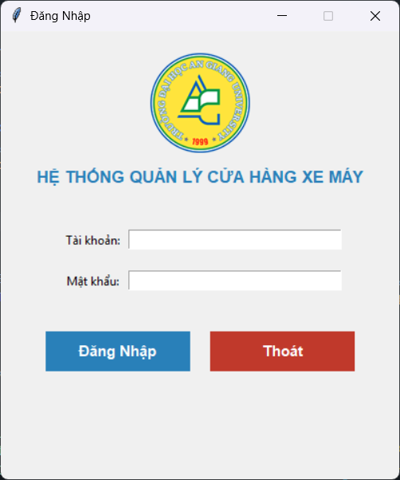
Hình 2. 1. Giao diện đăng nhập

2. Giao diện chính :
- Trang chủ
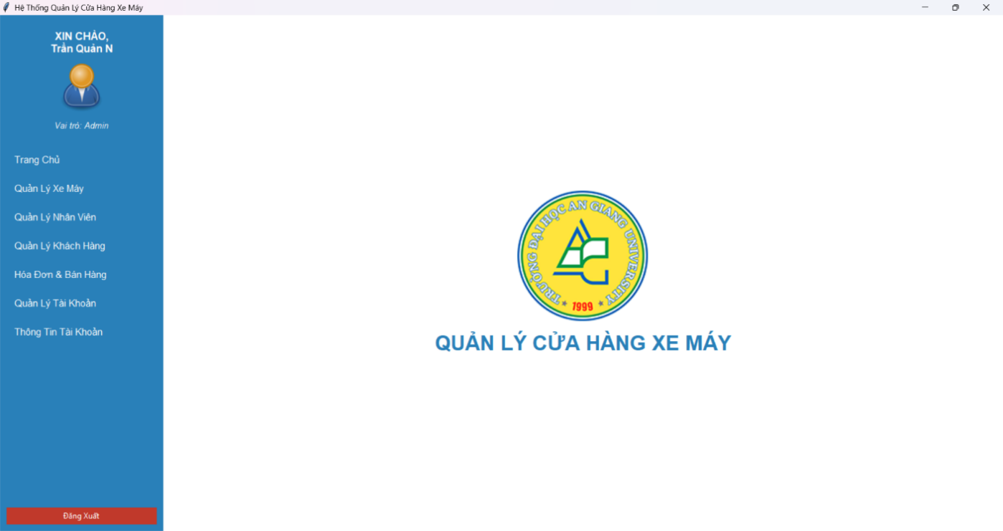
Hình 2. 2. Màn hình chính
- Quản lý xe máy:
=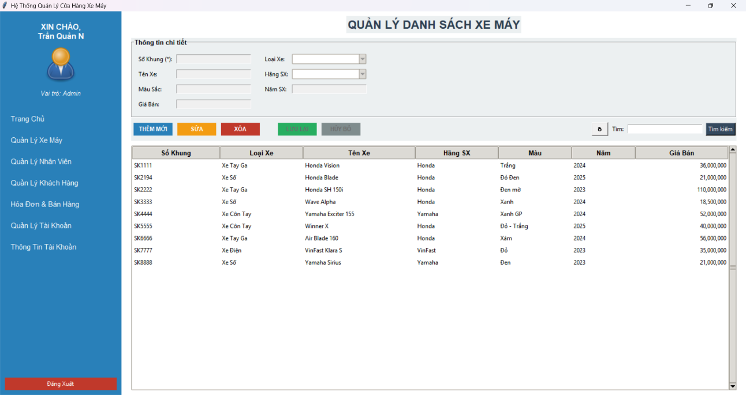
Hình 2. 3. Bảng quản lý xe máy
- Quản lý nhân viên:
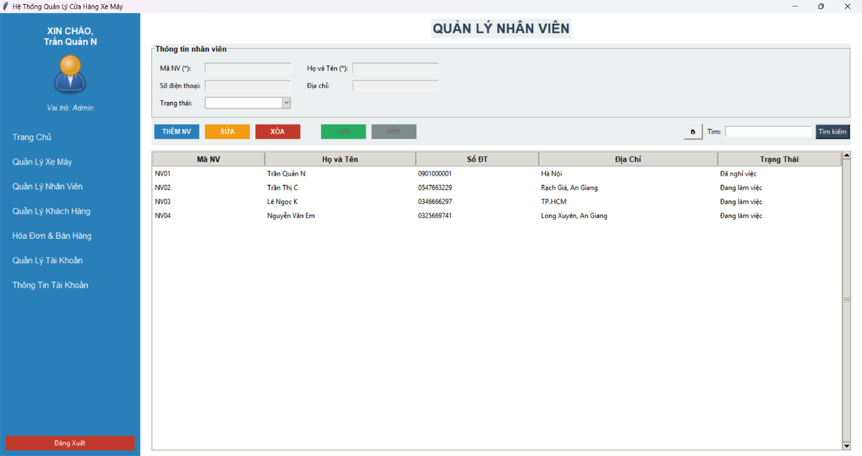
Hình 2. 4. Bảng quản lý nhân viên

- Quản lý khách hàng:
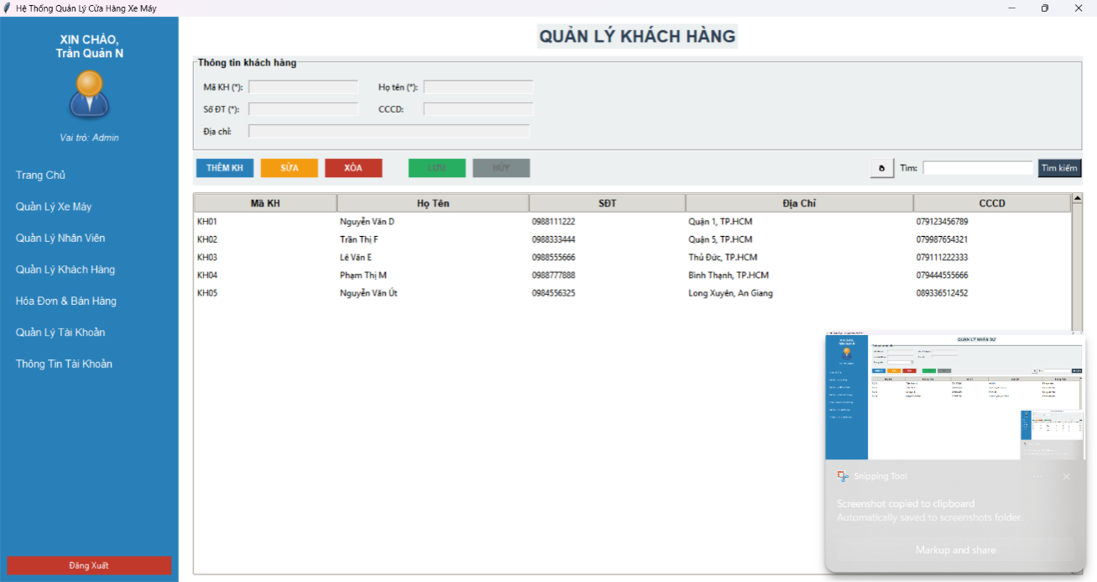
Hình 2.5. Bảng quản lý Khách Hàng
- Quản lý hoá đơn:
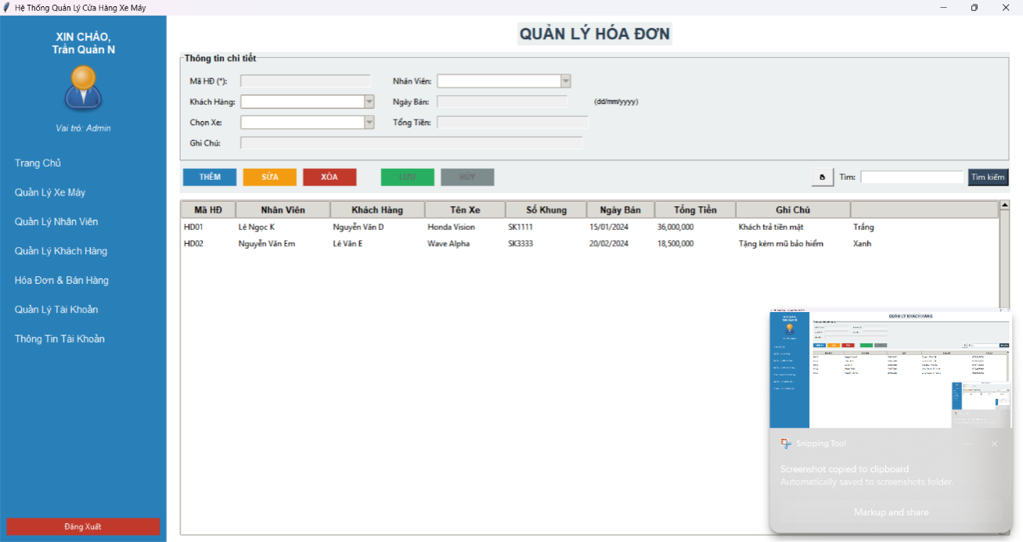
Hình 2.6. Bảng quản lý hoá đơn

- Quản lý tài khoản người dùng:

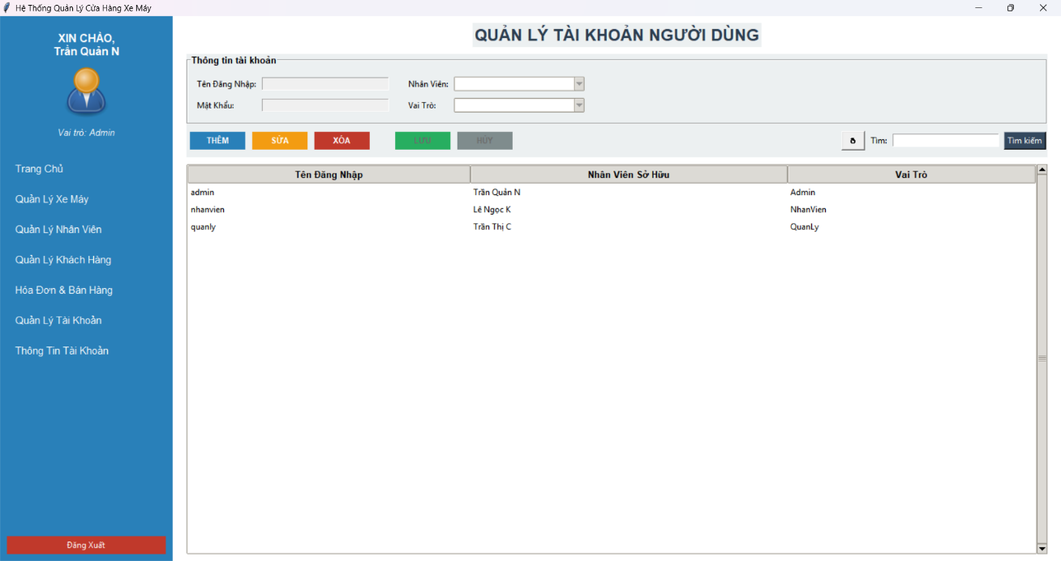
Hình 2.7. Bảng quản lý tài khoản người dùng
- Thông tin tài khoản:
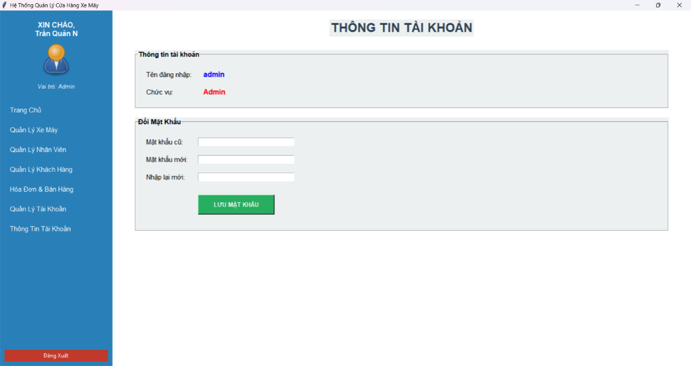
Hình 2.8. Bảng thông tin tài khoản

III. Các bước xây dựng ứng dụng

1. Cài đặt các thư viện cần thiết:
- Python: Đảm bảo bạn đã cài đặt Python trên máy tính của mình.
- SQL Server 2022: Cài đặt máy chủ SQL Server (ví dụ: bản Developer hoặc Express) và tạo một cơ sở dữ liệu cho ứng dụng của bạn.
- pyodbc: Cài đặt thư viện này để kết nối Python với cơ sở dữ liệu SQL Server.
pip install pyodbc

2. Xây dựng giao diện người dùng (GUI) bằng Tkinter:

a. Quản lý Nhân Viên
- Thêm thông tin nhân viên mới .
- Sửa thông tin nhân viên.
- Xóa thông tin nhân viên .
- Lưu thông tin nhân viên .
- Huỷ thông tin nhân viên .
- Tìm kiếm nhân viên

b. Quản lý Xe Máy
- Thêm thông tin xe máy mới .
- Sửa thông tin xe máy.
- Xóa thông tin xe máy.
- Tìm kiếm xe máy.
- Lưu thông tin xe máy.
- Hủy thông tin xe máy.

c. Quản lý Khách Hàng
- Thêm thông tin khách hàng mới .
- Sửa thông tin khách hàng .
- Xóa thông tin khách hàng .
- Tìm kiếm khách hàng.
- Lưu thông tin khách hàng.
- Hủy thông tin khách hàng.

d. Quản lý Hoá Đơn
- Thêm hoá đơn mới .
- Sửa thông tin hoá đơn.
- Xóa thông tin hoá đơn .
- Tìm kiếm hóa đơn.
- Lưu thông tin hóa đơn.
- Hủy thông tin hóa đơn.
e. Thông tin tài khoản
- Thêm tài khoản mới .
- Sửa thông tin tài khoản.
- Xóa thông tin tài khoản.
- Tìm kiếm tài khoản.
- Lưu thông tin tài khoản.
- Hủy thông tin tài khoản.
f. Quản lý tài khoản
- Đổi mật khẩu mới cho tài khoản.

IV. Thiết kế và cài đặt chương trình

1. Cài đặt môi trường
pip install pyodbc tkcalendar
Giải thích:
- pyodbc: là thư viện dùng để kết nối Python với SQL Server.
- tkcalendar: dùng để tạo lịch chọn ngày tháng

2. Chuẩn bị CSDL SQL Server
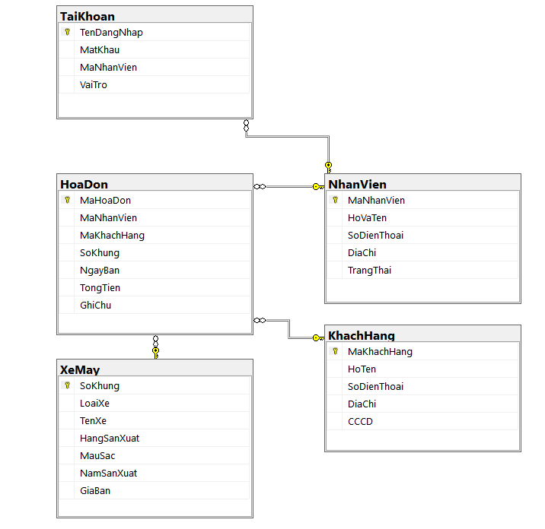
Hình 2.9. Diagram của CSDL

3. Code ứng dụng với Tkinker và SQL Server

a. Kết nối với SQL Server
current_user = {}

def get_connection():
# Thay tên Server của bạn vào đây
server = 'LAPTOP-08CQM6N0'
database = 'QLCHXM'
try:
conn = pyodbc.connect(
'DRIVER={ODBC Driver 17 for SQL Server};'
f'SERVER={server};DATABASE={database};Trusted_Connection=yes;'
)
return conn
except Exception as e:
messagebox.showerror("Lỗi DB", str(e))
return None

b. Form login
from tkinter import *
from tkinter import messagebox
import hashlib
import utils
import main
from PIL import Image, ImageTk

class LoginApp:
def __init__(self, root):
self.root = root
self.root.title("Đăng Nhập")

# --- Căn giữa cửa sổ ---
window_width = 400
window_height = 450 # Tăng chiều cao để chứa logo
screen_width = self.root.winfo_screenwidth()
screen_height = self.root.winfo_screenheight()
x_cordinate = int((screen_width/2) - (window_width/2))
y_cordinate = int((screen_height/2) - (window_height/2))
self.root.geometry(f"{window_width}x{window_height}+{x_cordinate}+{y_cordinate}")
self.root.resizable(False, False) # Không cho thay đổi kích thước

# --- Thêm Logo ---
img = Image.open("Image/logo.png").resize((100, 100))
img_tk = ImageTk.PhotoImage(img)
label_img = Label(root, image=img_tk)
label_img.image = img_tk
label_img.pack(pady=(20, 0))

Label(root, text="HỆ THỐNG QUẢN LÝ CỬA HÀNG XE MÁY", font=("Roboto", 13, "bold"), fg= utils.BTN_PRIMARY).pack(pady=(10, 20))

frame = Frame(root)
frame.pack(pady=10)

Label(frame, text="Tài khoản:").grid(row=0, column=0, pady=10, padx=5)
self.txt_user = Entry(frame, width=30, font=("Roboto", 10, "bold"))
self.txt_user.grid(row=0, column=1)

Label(frame, text="Mật khẩu:").grid(row=1, column=0, pady=10, padx=5)
self.txt_pass = Entry(frame, width=30, show="*", font=("Roboto", 10, "bold"))
self.txt_pass.grid(row=1, column=1)

# Frame chứa các nút
button_frame = Frame(root)
button_frame.pack(pady=20)

Button(button_frame, text="Đăng Nhập", command=self.login, bg=utils.BTN_PRIMARY, fg="white", width=15, font=("Roboto", 11, "bold"), relief="flat", pady=5).pack(side=LEFT, padx=10)
Button(button_frame, text="Thoát", command=self.root.destroy, bg="#c0392b", fg="white", width=15, font=("Roboto", 11, "bold"), relief="flat", pady=5).pack(side=LEFT, padx=10)

def login(self):
user = self.txt_user.get()
pwd = hashlib.sha256(self.txt_pass.get().encode()).hexdigest()

conn = utils.get_connection()
if conn:
cursor = conn.cursor()
# Lấy thông tin VaiTro, HoTen, MaNhanVien
sql = "SELECT TK.VaiTro, NV.HoVaTen, NV.MaNhanVien FROM TaiKhoan TK JOIN NhanVien NV ON TK.MaNhanVien=NV.MaNhanVien WHERE TK.TenDangNhap=? AND TK.MatKhau=?"
cursor.execute(sql, (user, pwd))
row = cursor.fetchone()
conn.close()

if row:
# --- LƯU VÀO BIẾN TOÀN CỤC (QUAN TRỌNG) ---
utils.current_user['role'] = row[0] # Vai trò
utils.current_user['name'] = row[1] # Họ tên
utils.current_user['id'] = row[2] # Mã nhân viên

self.root.destroy()
main.main_screen(row[0], row[1])
else:
messagebox.showerror("Lỗi", "Sai tài khoản hoặc mật khẩu!")

if __name__ == "__main__":
tk = Tk()
LoginApp(tk)
tk.mainloop()

c.Form main

from tkinter import *
from tkinter import ttk
from PIL import Image, ImageTk
import utils
import quanly_xemay
import quanly_nhanvien
import quanly_khachhang
import quanly_hoadon
import quanly_taikhoan
import thongtin_taikhoan

class MainApp:
def __init__(self, root, role, fullname):
self.root = root
self.role = role
self.fullname = fullname
self.root.title("Hệ Thống Quản Lý Cửa Hàng Xe Máy")
self.root.state('zoomed') # Mở toàn màn hình

utils.setup_theme(root)

# --- LAYOUT CHÍNH: CHIA 2 CỘT ---
# Cột 1: Menu bên trái (Sidebar)
self.sidebar = Frame(root, bg=utils.BTN_PRIMARY, width=250)
self.sidebar.pack(side=LEFT, fill=Y)
self.sidebar.pack_propagate(False) # Cố định chiều rộng

# Cột 2: Nội dung bên phải
self.content_area = Frame(root, bg="white")
self.content_area.pack(side=RIGHT, fill=BOTH, expand=True)

# --- NỘI DUNG SIDEBAR ---
# Info user
Label(self.sidebar, text=f"XIN CHÀO,\n{fullname}", font=("Roboto", 12, "bold"),
bg=utils.BTN_PRIMARY, fg="white", justify=CENTER).pack(pady=(20, 5)) # Giảm khoảng cách dưới
img = Image.open("Image/User.png").resize((80, 80))
img_tk = ImageTk.PhotoImage(img)
label_img = Label(self.sidebar, image=img_tk, bg=utils.BTN_PRIMARY)
label_img.image = img_tk
label_img.pack(pady=0) # Bỏ khoảng đệm của ảnh

Label(self.sidebar, text=f"Vai trò: {role}", font=("Roboto", 10, "italic"),
bg=utils.BTN_PRIMARY, fg="white").pack(pady=(5, 20)) # Giảm khoảng cách trên

# MENU BUTTONS
self.create_nav_btn("Trang Chủ", self.show_home)

self.create_nav_btn("Quản Lý Xe Máy", self.show_xemay)

if self.role in ['Admin', 'QuanLy']:
self.create_nav_btn("Quản Lý Nhân Viên", self.show_nhanvien)

self.create_nav_btn("Quản Lý Khách Hàng", self.show_khachhang)

self.create_nav_btn("Hóa Đơn & Bán Hàng", self.show_hoadon)

if role == 'Admin':
self.create_nav_btn("Quản Lý Tài Khoản", self.show_taikhoan)

self.create_nav_btn("Thông Tin Tài Khoản", self.show_thongtin_taikhoan)

# Nút Đăng xuất ở dưới cùng
Button(self.sidebar, text="Đăng Xuất", command=self.logout,
bg="#c0392b", fg="white", relief="flat").pack(side=BOTTOM, fill=X, pady=10, padx=10)

# Mặc định hiện trang chủ
self.show_home()

def logout(self):
self.root.destroy()
# Import tại đây để tránh lỗi import vòng
import Login
tk = Tk()
Login.LoginApp(tk)
tk.mainloop()

def create_nav_btn(self, text, command):
btn = Button(self.sidebar, text=text, command=command,
bg=utils.BTN_PRIMARY, fg="white",
font=("Roboto", 11), anchor="w", padx=20, pady=10,
activebackground=utils.NAV_HOVER, activeforeground="white",
relief="flat", bd=0)
btn.pack(fill=X)

def clear_content(self):
for widget in self.content_area.winfo_children():
widget.destroy()

# --- CÁC HÀM CHUYỂN TRANG ---
def show_home(self):
self.clear_content()

# --- Center Frame ---
center_frame = Frame(self.content_area, bg="white")
center_frame.pack(expand=True)

# Logo
img = Image.open("Image/logo.png").resize((200, 200))
img_tk = ImageTk.PhotoImage(img)
label_img = Label(center_frame, image=img_tk, bg="white")
label_img.image = img_tk # Giữ tham chiếu để ảnh không bị
label_img.pack(pady=(0, 10)) # Khoảng cách dưới logo

# Text
Label(center_frame, text="QUẢN LÝ CỬA HÀNG XE MÁY",
font=("Roboto", 24, "bold"), fg=utils.BTN_PRIMARY, bg="white").pack()

def show_xemay(self):
self.clear_content()
quanly_xemay.create_ui(self.content_area)

def show_nhanvien(self):
self.clear_content()
quanly_nhanvien.create_ui(self.content_area)

def show_khachhang(self):
self.clear_content()
quanly_khachhang.create_ui(self.content_area)

def show_hoadon(self):
self.clear_content()
quanly_hoadon.create_ui(self.content_area)

def show_taikhoan(self):
self.clear_content()
quanly_taikhoan.create_ui(self.content_area)

def show_thongtin_taikhoan(self):
self.clear_content()
thongtin_taikhoan.create_ui(self.content_area)

def main_screen(role, fullname):
root = Tk()
app = MainApp(root, role, fullname)
root.mainloop()

d.Forrm quản lý xe máy (tương tự ở các form nhân viên, khách hàng, hoá đơn và tài khoản)

from tkinter import *
from tkinter import ttk, messagebox
import utils

def create_ui(parent_frame):
# --- 1. BIẾN DỮ LIỆU ---
# Lưu biến vào parent để không bị mất khi hàm kết thúc
parent_frame.vars = {}

var_sokhung = StringVar()
var_loaixe = StringVar()
var_tenxe = StringVar()
var_hang = StringVar()
var_mau = StringVar()
var_nam = StringVar()
var_gia = StringVar()
var_search = StringVar()

# Biến trạng thái: "VIEW", "ADD", "EDIT"
current_mode = "VIEW"

# Biến màu nền (Lấy từ utils hoặc mặc định trắng)
BG_COLOR = getattr(utils, 'MAIN_BG', 'white')

# --- 2. HÀM XỬ LÝ DATABASE ---
def load_data(search_txt=None):
# Xóa bảng cũ
for item in tree.get_children():
tree.delete(item)

try:
conn = utils.get_connection()
if not conn: return
cursor = conn.cursor()

# Câu lệnh SQL gốc
sql = "SELECT SoKhung, LoaiXe, TenXe, HangSanXuat, MauSac, NamSanXuat, GiaBan FROM XeMay"
params = []

# --- TÌM KIẾM ĐA NĂNG ---
if search_txt and search_txt.strip() != "":
# Tìm theo Số khung, Tên xe, Hãng hoặc Loại xe
sql += " WHERE SoKhung LIKE ? OR TenXe LIKE ? OR HangSanXuat LIKE ? OR LoaiXe LIKE ?"
kw = f"%{search_txt}%"
params = [kw, kw, kw, kw]

cursor.execute(sql, params)
rows = cursor.fetchall()

for row in rows:
# Xử lý giá tiền (nếu NULL thì = 0)
gia_tri = row[6] if row[6] is not None else 0
gia_dep = "{:,.0f}".format(gia_tri)

tree.insert("", END, values=(row[0], row[1], row[2], row[3], row[4], row[5], gia_dep))
conn.close()
except Exception as e:
messagebox.showerror("Lỗi Tải Dữ Liệu", str(e))

def act_luu():
# --- Validate dữ liệu ---
sokhung = var_sokhung.get().strip()
tenxe = var_tenxe.get().strip()

if not sokhung:
messagebox.showwarning("Cảnh báo", "Số khung là bắt buộc!")
return
if not tenxe:
messagebox.showwarning("Cảnh báo", "Tên xe là bắt buộc!")
return

# Xử lý số liệu
try: gia = float(var_gia.get().replace(",", ""))
except: gia = 0

try: nam = int(var_nam.get())
except: nam = 2024

conn = utils.get_connection()
cursor = conn.cursor()
try:
# Gom dữ liệu (trừ số khung)
data_values = (var_loaixe.get(), tenxe, var_hang.get(), var_mau.get(), nam, gia)

if current_mode == "ADD":
# Kiểm tra trùng số khung trước khi thêm
cursor.execute("SELECT Count(*) FROM XeMay WHERE SoKhung=?", (sokhung,))
if cursor.fetchone()[0] > 0:
messagebox.showerror("Lỗi", f"Số khung '{sokhung}' đã tồn tại!")
return

# INSERT
sql = "INSERT INTO XeMay (LoaiXe, TenXe, HangSanXuat, MauSac, NamSanXuat, GiaBan, SoKhung) VALUES (?,?,?,?,?,?,?)"
cursor.execute(sql, data_values + (sokhung,))

elif current_mode == "EDIT":
# UPDATE: Cập nhật HẾT các trường thông tin dựa theo Số khung
sql = """UPDATE XeMay SET LoaiXe=?, TenXe=?, HangSanXuat=?, MauSac=?, NamSanXuat=?, GiaBan=?
WHERE SoKhung=?"""
cursor.execute(sql, data_values + (sokhung,))

conn.commit()
messagebox.showinfo("Thông báo", "Lưu thành công!")
click_huy() # Reset form
load_data() # Load lại bảng
except Exception as e:
messagebox.showerror("Lỗi SQL", str(e))
finally:
conn.close()

def click_xoa():
sokhung = var_sokhung.get()
if not sokhung: return

if messagebox.askyesno("Xác nhận", f"Bạn chắc chắn muốn xóa xe có số khung: {sokhung}?"):
try:
conn = utils.get_connection()
# Kiểm tra ràng buộc (ví dụ đã bán trong Hóa đơn chưa)
try:
conn.execute("DELETE FROM XeMay WHERE SoKhung=?", (sokhung,))
conn.commit()
messagebox.showinfo("Thành công", "Đã xóa xe!")
load_data()
click_huy()
except Exception as ex_sql:
if "REFERENCE" in str(ex_sql):
messagebox.showerror("Không thể xóa", "Xe này đã phát sinh giao dịch (Hóa đơn/Bảo hành).\nKhông thể xóa khỏi hệ thống!")
else:
messagebox.showerror("Lỗi", str(ex_sql))
conn.close()
except Exception as e:
messagebox.showerror("Lỗi", str(e))

# --- 3. ĐIỀU KHIỂN GIAO DIỆN ---
def set_state(mode):
nonlocal current_mode
current_mode = mode

# Trạng thái widgets
# Khi VIEW: Chỉ đọc. Khi ADD/EDIT: Cho nhập.
st_entry = "normal" if mode != "VIEW" else "readonly"
st_cbb = "readonly" if mode != "VIEW" else "disabled" # Combobox ko được nhập bậy, chỉ chọn

# Số khung: Chỉ cho nhập khi ADD. Khi EDIT thì khóa lại (vì là Khóa chính)
entry_sokhung.config(state="normal" if mode == "ADD" else "readonly")

# Các ô khác mở hết khi ADD/EDIT
cbb_loaixe.config(state=st_cbb)
cbb_hang.config(state=st_cbb)
entry_ten.config(state=st_entry)
entry_mau.config(state=st_entry)
entry_nam.config(state=st_entry)
entry_gia.config(state=st_entry)

# Ẩn hiện nút bấm
if mode == "VIEW":
# Hiện nút thao tác
btn_them.config(state="normal"); btn_sua.config(state="normal"); btn_xoa.config(state="normal")
# Ẩn nút lưu/hủy
btn_luu.config(state="disabled"); btn_huy.config(state="disabled")
else:
# Ẩn nút thao tác
btn_them.config(state="disabled"); btn_sua.config(state="disabled"); btn_xoa.config(state="disabled")
# Hiện nút lưu/hủy
btn_luu.config(state="normal"); btn_huy.config(state="normal")

def click_huy():
set_state("VIEW")
# Xóa trắng form
var_sokhung.set(""); var_loaixe.set(""); var_tenxe.set("")
var_hang.set(""); var_mau.set(""); var_nam.set(""); var_gia.set("")

def click_them():
click_huy() # Reset trước
set_state("ADD")
var_nam.set("2024") # Gợi ý năm hiện tại
entry_sokhung.focus() # Đưa con trỏ vào ô nhập

def click_sua():
if var_sokhung.get():
set_state("EDIT")
entry_ten.focus() # Đưa con trỏ vào ô Tên để sửa nhanh
else:
messagebox.showwarning("", "Vui lòng chọn một dòng trên bảng để sửa!")

def on_click_tree(event):
if current_mode != "VIEW": return # Đang nhập liệu thì cấm click lung tung
item = tree.focus()
if item:
vals = tree.item(item, 'values')
# Đổ dữ liệu lên form
var_sokhung.set(vals[0]); var_loaixe.set(vals[1]); var_tenxe.set(vals[2])
var_hang.set(vals[3]); var_mau.set(vals[4]); var_nam.set(vals[5])
# Bỏ dấu phẩy ở giá tiền để sửa cho dễ
var_gia.set(vals[6].replace(",", ""))

# --- 4. THIẾT KẾ LAYOUT ---

# === HEADER ===
Label(parent_frame, text="QUẢN LÝ DANH SÁCH XE MÁY", font=("Arial", 18, "bold"), fg="#2c3e50", bg=BG_COLOR).pack(pady=10)

# === FORM NHẬP LIỆU ===
frame_info = LabelFrame(parent_frame, text="Thông tin chi tiết", bg=BG_COLOR, font=("Arial", 10, "bold"), padx=10, pady=10)
frame_info.pack(fill=X, padx=20)

# Helper tạo Label+Entry nhanh
def create_field(row, col, label_text, variable, is_cbb=False, values=None):
Label(frame_info, text=label_text, bg=BG_COLOR).grid(row=row, column=col, sticky=W, pady=5, padx=(20 if col>0 else 0, 0))
if is_cbb:
widget = ttk.Combobox(frame_info, textvariable=variable, values=values, width=22)
else:
widget = Entry(frame_info, textvariable=variable, width=25)
widget.grid(row=row, column=col+1, padx=5, sticky=W)
return widget

# Dòng 1
entry_sokhung = create_field(0, 0, "Số Khung (*):", var_sokhung)
cbb_loaixe = create_field(0, 2, "Loại Xe:", var_loaixe, True, ["Xe Tay Ga", "Xe Số", "Xe Côn Tay", "Xe Điện", "Xe Phân Khối Lớn"])

# Dòng 2
entry_ten = create_field(1, 0, "Tên Xe:", var_tenxe)
cbb_hang = create_field(1, 2, "Hãng SX:", var_hang, True, ["Honda", "Yamaha", "Suzuki", "Piaggio", "VinFast", "Kawasaki", "Ducati"])

# Dòng 3
entry_mau = create_field(2, 0, "Màu Sắc:", var_mau)
entry_nam = create_field(2, 2, "Năm SX:", var_nam)

# Dòng 4
entry_gia = create_field(3, 0, "Giá Bán:", var_gia)

# === THANH CÔNG CỤ (BUTTONS) ===
frame_btn = Frame(parent_frame, bg=BG_COLOR, pady=10)
frame_btn.pack(fill=X, padx=20)

def mk_btn(txt, cmd, clr):
return Button(frame_btn, text=txt, command=cmd, bg=clr, fg="white", width=10, relief="flat", font=("Arial", 9, "bold"))

# Nhóm Thao tác
btn_them = mk_btn("THÊM MỚI", click_them, "#2980b9")
btn_them.pack(side=LEFT, padx=5)
btn_sua = mk_btn("SỬA", click_sua, "#f39c12")
btn_sua.pack(side=LEFT, padx=5)
btn_xoa = mk_btn("XÓA", click_xoa, "#c0392b")
btn_xoa.pack(side=LEFT, padx=5)

Label(frame_btn, bg=BG_COLOR, width=3).pack(side=LEFT) # Khoảng trắng

# Nhóm Lưu/Hủy
btn_luu = mk_btn("LƯU LẠI", act_luu, "#27ae60")
btn_luu.pack(side=LEFT, padx=5)
btn_huy = mk_btn("HỦY BỎ", click_huy, "#7f8c8d")
btn_huy.pack(side=LEFT, padx=5)

# === KHU VỰC TÌM KIẾM ===
# Đặt bên phải thanh công cụ
frame_search = Frame(frame_btn, bg=BG_COLOR)
frame_search.pack(side=RIGHT)

def do_search(event=None): # Hàm này chấp nhận event để bind phím Enter
load_data(var_search.get())

def reset_search():
var_search.set("")
load_data()

Button(frame_search, text="Tìm kiếm", command=do_search, bg="#34495e", fg="white").pack(side=RIGHT, padx=2)
entry_search = Entry(frame_search, textvariable=var_search, width=25)
entry_search.pack(side=RIGHT, padx=5)
entry_search.bind('<Return>', do_search) # Bấm Enter để tìm ngay
Label(frame_search, text="Tìm:", bg=BG_COLOR).pack(side=RIGHT)
# Nút làm mới danh sách
Button(frame_search, text="↻", command=reset_search, font=("Arial", 10, "bold"), width=3).pack(side=RIGHT, padx=5)

# === BẢNG DỮ LIỆU (TREEVIEW) ===
frame_tree = Frame(parent_frame, bg="white")
frame_tree.pack(fill=BOTH, expand=True, padx=20, pady=10)

cols = ("SoKhung", "LoaiXe", "TenXe", "Hang", "Mau", "Nam", "Gia")
tree = ttk.Treeview(frame_tree, columns=cols, show="headings")

headers = ["Số Khung", "Loại Xe", "Tên Xe", "Hãng SX", "Màu", "Năm", "Giá Bán"]
widths = [110, 100, 160, 100, 80, 60, 120]

for c, h, w in zip(cols, headers, widths):
tree.heading(c, text=h)
tree.column(c, width=w)
if c == "Gia": tree.column(c, anchor=E) # Căn phải giá tiền cho đẹp

sb = ttk.Scrollbar(frame_tree, orient=VERTICAL, command=tree.yview)
tree.configure(yscroll=sb.set)
sb.pack(side=RIGHT, fill=Y)
tree.pack(fill=BOTH, expand=True)

tree.bind("<<TreeviewSelect>>", on_click_tree)

# Khởi động lần đầu
set_state("VIEW")
load_data()

e.Form thông tin tài khoàn:

from tkinter import *
from tkinter import ttk, messagebox
import hashlib
import utils

def create_ui(parent_frame):
try:
# --- 1. BIẾN DỮ LIỆU ---
parent_frame.vars = {}

var_username = StringVar()
var_vaitro = StringVar()

var_pass_old = StringVar()
var_pass_new = StringVar()
var_pass_confirm = StringVar()

BG_COLOR = getattr(utils, 'MAIN_BG', 'white')

# Lấy thông tin an toàn (tránh lỗi nếu utils chưa có biến)
current_id = utils.current_user.get('id', '')
current_role = utils.current_user.get('role', '')

# --- 2. HÀM XỬ LÝ ---
def load_info():
var_vaitro.set(current_role if current_role else "---")
if current_id:
try:
conn = utils.get_connection()
cursor = conn.cursor()
cursor.execute("SELECT TenDangNhap FROM TaiKhoan WHERE MaNhanVien=?", (current_id,))
row = cursor.fetchone()
if row: var_username.set(row[0])
else: var_username.set("---")
conn.close()
except: var_username.set("Error DB")
else:
var_username.set("Chưa đăng nhập")

def act_doi_mat_khau():
old = var_pass_old.get()
new = var_pass_new.get()
confirm = var_pass_confirm.get()
user = var_username.get()

if not old or not new or not confirm:
return messagebox.showwarning("Thiếu tin", "Nhập đủ mật khẩu!")
if new != confirm:
return messagebox.showerror("Lỗi", "Mật khẩu xác nhận không khớp!")

try:
conn = utils.get_connection()
cursor = conn.cursor()
hashed_old = hashlib.sha256(old.encode()).hexdigest()
cursor.execute("SELECT MatKhau FROM TaiKhoan WHERE TenDangNhap=?", (user,))
row = cursor.fetchone()

if not row or row[0] != hashed_old:
return messagebox.showerror("Lỗi", "Mật khẩu cũ sai!")

hashed_new = hashlib.sha256(new.encode()).hexdigest()
cursor.execute("UPDATE TaiKhoan SET MatKhau=? WHERE TenDangNhap=?", (hashed_new, user))
conn.commit()
conn.close()
messagebox.showinfo("OK", "Đổi mật khẩu thành công!")
var_pass_old.set(""); var_pass_new.set(""); var_pass_confirm.set("")
except Exception as e:
messagebox.showerror("Lỗi SQL", str(e))

# --- 3. GIAO DIỆN ---
Label(parent_frame, text="THÔNG TIN TÀI KHOẢN", font=("Arial", 20, "bold"), fg="#2c3e50", bg=BG_COLOR).pack(pady=20)

# Khung Thông tin
fr_info = LabelFrame(parent_frame, text="Thông tin tài khoản", font=("Arial", 11, "bold"), bg=BG_COLOR, padx=20, pady=15)
fr_info.pack(fill=X, padx=50, pady=10)

Label(fr_info, text="Tên đăng nhập:", font=("Arial", 11), bg=BG_COLOR).grid(row=0, column=0, sticky=W, pady=8)
Label(fr_info, textvariable=var_username, font=("Arial", 12, "bold"), fg="blue", bg=BG_COLOR).grid(row=0, column=1, sticky=W, padx=20)

Label(fr_info, text="Chức vụ:", font=("Arial", 11), bg=BG_COLOR).grid(row=1, column=0, sticky=W, pady=8)
Label(fr_info, textvariable=var_vaitro, font=("Arial", 12, "bold"), fg="red", bg=BG_COLOR).grid(row=1, column=1, sticky=W, padx=20)

# Khung Đổi mật khẩu
fr_pass = LabelFrame(parent_frame, text="Đổi Mật Khẩu", font=("Arial", 11, "bold"), bg=BG_COLOR, padx=20, pady=15)
fr_pass.pack(fill=X, padx=50, pady=10)

def make_entry(lbl, var, r):
Label(fr_pass, text=lbl, font=("Arial", 11), bg=BG_COLOR).grid(row=r, column=0, sticky=W, pady=8)
Entry(fr_pass, textvariable=var, show="*", width=35).grid(row=r, column=1, sticky=W, padx=20)
make_entry("Mật khẩu cũ:", var_pass_old, 0)
make_entry("Mật khẩu mới:", var_pass_new, 1)
make_entry("Nhập lại mới:", var_pass_confirm, 2)
Button(fr_pass, text="LƯU MẬT KHẨU", command=act_doi_mat_khau, bg="#27ae60", fg="white", font=("Arial", 10, "bold"), width=20, height=2).grid(row=3, column=1, pady=20, sticky=W, padx=20)
load_info()
except Exception as e:
# Nếu có lỗi, hiện lên màn hình để biết đường sửa
Label(parent_frame, text=f"Lỗi hiển thị: {e}", fg="red", font=("Arial", 14)).pack(pady=50)

V. TÀI LIỆU THAM KHẢO
YeuCauDoAn_Python_nnminh.pdf (Ths. Nguyễn Ngọc Minh (BM.02/09/2025)).
Giáo Trình LẬP TRÌNH PYTHON (Ths.Huỳnh Phước Hải (Chủ biên), Ths.Nguyễn Văn Hòa, 49/QĐ-NXB cấp ngày 13/4/2023)
https://timoday.edu.vn/xay-dung-chuong-trinh-quan-ly-ban-hang-bang-c/

